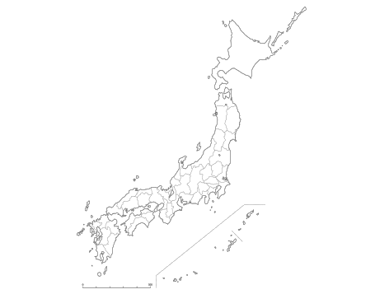

年　 月 日

**高松自動車道 E11**

**のSA 　下り**

（さぬき市）



年　 月 日

**高松自動車道 E11**

**のSA 　上り**

（さぬき市）



年　 月 日

**高松自動車道 E11**

**PA 　下り**

（）



年　 月 日

**高松自動車道 E11**

**PA 　上り**

（）



年　 月 日

**高松自動車道 E11**

**SA 　下り**

（）



年　 月 日

**高松自動車道 E11**

**SA 　上り**

（）



年　 月 日

**松山自動車道 E11**

**PA 　下り**

（）



年　 月 日

**松山自動車道 E11**

**PA 　上り**

（）



年　 月 日

**松山自動車道 E11**

**SA 　下り**

（）



年　 月 日

**松山自動車道 E11**

**SA 　上り**

（）



年　 月 日

**松山自動車道 E56**

**SA 　下り**

（）



年　 月 日

**松山自動車道 E56**

**SA 　上り**

（）